PEMBUATAN PETA PERUBAHAN PENGGUNAAN LAHAN TERVERIFIKASI DI KECAMATAN TANJUNG SENANG KOTA BANDAR LAMPUNG TAHUN 2012-2020

(Laporan Tugas Akhir Mahasiswa)

Oleh:

SASQI PUSERO
17731021

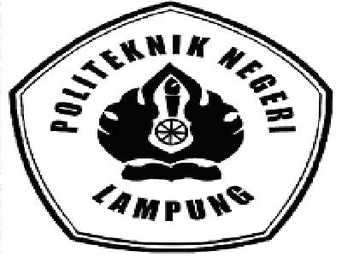
POLITEKNIK NEGERI LAMPUNG
BANDAR LAMPUNG
2020
PEMBUATAN PETA PERUBAHAN PENGGUNAAN LAHAN TERVERIFIKASI DI KECAMATAN TANJUNG SENANG KOTA BANDAR LAMPUNG TAHUN 2012-2020

Oleh:

SASQI PUSERO
17731021

Laporan Tugas Akhir Mahasiswa

Sebagai Salah Satu Syarat Untuk Mencapai Sebutan
Ahli Madya Teknik (A.Md T)
Pada
Program Studi Teknik Sumberdaya Lahan Dan Lingkungan
Jurusan Teknologi Pertanian

POLITEKNIK NEGERI LAMPUNG
BANDAR LAMPUNG
2020

